

课程设计报告

（ 2026 — 2027 学年 第 一 学期）

课程名称 |  | AI媒体内容创作与实践
学院名称 |  | 信息工程学院
项目名称 |  | 《破晓龙城》AI系列短剧的设计与实现
专业班级 |  | 数字（专升本）2604
指导教师 |  | 段慧梅
序号 | 学号 | 姓名 | 负责内容
学生① | 2026104425 | 武琮浩 | ________________
学生② | 2026104402 | 王珽沣 | ________________
学生③ | 2026104407 | 杨义 | ________________
学生④

2026 年 10 月 30 日
报 告 撰 写 要 求

一、报告内容详实、逻辑清晰，完整反映AI短剧从选题、剧本、分镜、图像生成、视频生成到剪辑导出全流程。
二、报告层次分明，结构完整，表述清晰准确，用词恰当，格式规范，能够合理使用不同级别的标题，避免抄袭或雷同现象；一经发现，报告将不合格。
三、报告应包括摘要、关键词、正文和参考文献，缺一不可。
四、字数要求不少于3000字。
五、报告内必须插入流程图、截图：剧本截图、分镜表格截图、角色参考图、关键帧图片、AI 生成视频片段截图、剪辑界面截图。
六、报告应体现出个人或团队的独立思考和创新能力，鼓励在设计过程中提出独到的见解和解决方案。
七、格式规范：
一级标题：小三号黑体，左对齐；
二级标题：四号黑体；
三级标题：小四号黑体加粗；
正文：小四号宋体，1.5 倍行距，首行缩进 2 字符；数字英文 Times New Roman；
图表编号：图标题在图下方；表标题在表格上方；标题文字五号黑体

课程设计任务书
课程名称 | AI媒体内容创作与实践
项目名称 | 《破晓龙城》AI系列短剧的设计与实现
学生姓名(学号) | 武琮浩2026104425;王珽沣2026104402;杨义2026104407
课程设计任务内容
一、任务目标
以《破晓龙城》为主题，完成从选题、剧本、分镜、角色参考、关键帧、图生视频到后期合成的AI短剧制作，形成可追溯的数字素材档案。理解生成式工具的优势与限制，以人工审核保证叙事逻辑、人物一致性与价值表达。
二、任务内容
1. 完成现代与架空历史双线故事，明确史实与虚构边界。
2. 编制12场104镜分镜、时间码及中英文逐镜提示词。
3. 建立角色参考与独立关键帧，核对造型、道具和空间关系。
4. 按镜号组织图生视频、对白、环境音、字幕与剪辑素材。
5. 交付成片链接与课程报告，补入真实制作截图，保留版本记录。
指导教师（签字）：
时 间： 年 月 日

《破晓龙城》AI 系列短剧的设计与实现

摘 要：本课程设计围绕《破晓龙城》开展AI短剧的设计与实现，以当代历史系学生陈峰进入架空战时叙事、最终回到现实并铭记普通人的牺牲为主线，探索生成式人工智能与人工审美判断相结合的内容创作方法。项目以文学剧本为叙事基础，将故事拆解为12场104个镜头，形成时间码清单、角色参考图、分镜关键帧及中英文提示词。制作内容包括592秒剧情、8秒原片尾说明及6镜36秒正能量延伸片尾，完整设计总时长636秒（10分36秒）。制作方法强调人物视觉锚点、场景轴线、单一核心动作与视听分轨，以降低角色漂移、道具遗漏、手部畸形及文字失真对叙事的影响。本文依据仓库中的剧本、分镜、图像与成品链接，阐述需求分析、总体设计、两组典型场景的实现方法和质量检查，讨论AI生成素材在连续性、可控性与过程留痕方面的不足。实践表明，AI短剧的关键并非单张画面的精致程度，而是剧本、镜头、画面和后期之间具有可核对的约束关系。
关键词：AI短剧；生成式人工智能；提示词工程；图生视频；角色一致性；人机协同

目 录

1 项目概述 1
1.1 项目背景与意义 1
1.2 项目研究内容 1
1.3 使用工具与环境 2
2 需求分析 4
2.1 功能需求分析 4
2.2 非功能需求分析 4
3 项目总体设计 5
3.1 项目整体工作流程设计 5
3.2 短剧故事与分集大纲设计 6
3.2.1 短剧主题 6
3.2.2 整体故事梗概 6
3.2.3 分集大纲 6
3.3 角色人设设计 7
4 项目实现 11
4.1 短剧剧本生成与优化 11
4.2 生成分镜脚本表格 12
4.3 生成角色参考图 17
4.4 生成分镜关键帧图片 17
4.5 生成分镜视频片段 20
4.6 后期剪辑成片 21
4.7 正能量延伸片尾的设计与实现 23
5 项目测试 27
6 总结与展望 28
参考文献 29

1 项目概述

1.1 项目背景与意义
生成式人工智能使小规模创作团队能够在有限的拍摄条件下设计跨时代、复杂场景的短剧。大语言模型可辅助整理情节和镜头信息，图像生成能够较快探索人物、布景与光线，图生视频则将静态构图转化为可剪辑片段。然而，工具能够生成画面，并不等于能够自动完成具有因果关系和情绪节奏的作品。角色在相邻镜头换脸、同一道具突然消失、运动方向不一致等问题，往往比单幅图像不够精美更影响观看体验。
《破晓龙城》将宏观战争叙事落在学生陈峰与普通战士王根生之间的相遇上，以旧书、铁锹和褪色红布构成记忆线索。现代宿舍的雨夜与归来场景形成首尾呼应，使“理解历史”由资料阅读转化为对具体生命的关注。课程设计的意义在于学习完整的AIGC制作流程，同时认识到人工编剧、导演判断、素材筛选与后期校验仍不可替代。
本片采用架空历史设定：剧本中的1945年攻城与人物行动不能作为真实战史引用。报告沿用主分支文件中的角色称谓和情节，不将其他分支的改名内容混入当前版本。对既有作品角色和设定的借用，也应与完全原创角色区分，公开传播时需进一步核对相关授权。[1]

1.2 项目研究内容
本项目研究内容包括六个相互衔接的环节：选题与叙事边界、剧本修订、逐镜拆解、角色与关键帧生成、图生视频设计、剪辑与交付。仓库保存原始稿、全面修订版和文学润色版，分镜总册同时提供逐场执行卡、秒内动作节拍、连续性检查和失败替代方案，便于从故事目标追溯到具体素材。[1-2]
本报告选取第一场“雨夜翻页”和第十一场“城头余晖”作为实现案例：前者在现代宿舍建立研究者视角，后者在战时城楼以对话、红布与白光转场回收情绪。两场对照体现时代前缀、角色造型、空间轴线和声音节奏的差异；第十二场仍保留在全片故事结构中，但不再作为实现章节的第二组样例。报告另介绍6镜36秒正能量延伸片尾，将其计入完整成片设计总时长。

1.3 使用工具与环境
本项目工具链包含ChatGPT、豆包、Seedance 2.0，以及图像生成、剪辑、文档与版本管理工具。各工具按任务协作：语言模型组织叙事与约束，图像工具建立关键帧，视频模型完成受控运动，剪辑软件组合视听层。以下说明工具在本项目中的具体使用方法，模型小版本、运行参数与真实生成次数由团队截图补充，不用论文中的原型结构推断商业工具的内部实现。
ChatGPT：用于选题讨论、人物弧光梳理、三版剧本对照、分镜拆解、提示词整理和图像创作辅助。输入由剧情目标、固定镜号、已有台词、角色参考、场景轴线与输出字段组成；输出要求逐镜列出时长、景别、动作、声音及负向限制。例如对第十一场明确“保留1-11-01至1-11-10及60秒，不把傍晚改为黎明，魏大勇与和尚为同一角色”。人工审核因果、时长和人物关系后，再将通过的内容写入Word与TXT，避免未经核对直接使用首轮输出。Transformer文献可帮助理解序列建模背景，但不代表本项目训练了语言模型。[7]
豆包：用于中文对白推敲、人物口吻对照、长提示词压缩和第二轮语义检查。操作时先给出人物身份及情绪目标，再要求提供若干简短表达，比较是否符合战士、政委或学生的身份；随后对照原剧本，保留其含义而不擅自增加情节。分镜校对可输入“找出角色别名、道具左右位置、时代服装及镜头时长的矛盾，只返回镜号、问题、修改建议”。最终选择由人工完成，两个语言模型给出相同答案不等于内容自动正确。
Seedance 2.0：承担图生视频环节。以当前镜号的审核后关键帧作为视觉条件，按客户端支持方式补充人物或场景参考，再输入动作主体、动作节拍、运镜、光线与禁止变化项。先固定画面比例和角色身份，再控制运动幅度。1-1-01保留台灯与窗的空间关系，1-11-07锁定两人站位、军装与陈峰右腕红布。生成完成后检查首尾帧及中间动作，记录模型名称、实际设置与修改原因；出现换脸、红布换侧或手部畸形时，先修正参考图或降低运动复杂度，不堆叠无关形容词。实际可选时长和输出规格以账户界面为准，生成段长不等于剪辑有效段长。
图像生成工具：ChatGPT图像生成用于角色与场景的视觉探索、独立分镜关键帧及片尾主题图；即梦AI等图像平台可按同一参考图和提示词结构承接素材任务。操作顺序为固定人物参考、加入时代前缀、描述机位与道具，再核对手部、武器、红布及画面文字。扩散模型与潜空间扩散文献为生成图像的方法背景，不据此认定某一商业产品采用了特定架构或参数。[8-9]
剪映专业版：后期按“素材导入—镜号排序—粗剪—声音分轨—字幕与场景文字—调色—导出复查”组织操作。画面轨按时间码摆放，对白、环境声、音效、音乐与字幕分别管理；白闪、淡入淡出均计入镜内。片尾以静态文字层保护中文，以轻微呼吸、风、纸屑和烟尘构成基础动画。软件操作界面和最终导出参数使用团队真实截图补入，避免示意图冒充操作记录。
辅助工具：Microsoft Word承载课程报告、分镜表和图片题注；Excel承载104镜提示词、生成档、声音与状态字段；TXT提供可直接复制的逐镜提示词；Git与GitHub以镜号和提交记录保存文件版本。它们共同解决“素材已经生成，但无法追溯到原分镜”的协作问题。[2-4]
素材管理使用Git仓库，以镜号关联Word分镜、TXT提示词、XLSX生成表和PNG图片。当前可核验的分镜图共104张，尺寸均为1916×821；人物参考图8张，包含同一主角的现代装与战时装；字幕卡20张，涵盖片头、12个场次标题、原片尾及6张延展图片。
完整成片设计总时长为636秒：592秒剧情、8秒原片尾说明、36秒延伸片尾均计入。原素材包中的“10分钟”文件名反映原600秒版本，不代表本次加入延伸片尾后的总长。24 fps及2.39:1同样为设计指标；成品以“成品/成品.md”链接交付，实际编码、帧率与片长仍以导出文件信息为准。

2 需求分析

2.1 功能需求分析
剧本需具备明确的目标、阻碍和人物变化：陈峰最初希望用知识改变战局，后来认识到情报必须核验、行动伴随代价，最终将对胜利的想象转化为对平凡牺牲者的铭记。每场必须有剧情功能和情绪落点，避免只靠连续爆炸或群像维持强度。
分镜需标明镜号、时长、时间码、景别、动作、声音与连续性条件。图像生成锁定人物、时代服装、道具和场景；视频以审核后的关键帧为起点，保留一个核心动作。后期分开制作对白、字幕和场景内文字，并将转场计入所在镜头。
交付需支持观看与复核：观众通过链接观看成品，团队通过镜号追溯脚本、图片和提示词，报告展示制作逻辑及代表性证据。

2.2 非功能需求分析
价值表达要求：战争画面服务于人物处境和主题，不将牺牲只处理为视觉刺激。王根生的家庭牵挂、铁锹与红布应成为可以被观众识别的普通人记忆；片尾以铭记先辈、珍爱和平及青年责任收束。史实说明与架空情节应清楚区分。
一致性要求：人物脸型、发型、衣着和基本年龄感保持稳定；现代陈峰与战时陈小满应具有身份联系，同时存在服装与生活状态差异。魏大勇即“和尚”，不能因别名而生成两个角色。红布须按剧情从王根生的铁锹转移至陈峰右手腕，不能无缘无故换侧或消失。
质量要求：画面比例统一，主体、动作和叙事道具清晰；运动不能以明显肢体变形为代价，字幕应可读，音效不遮盖对白。存档需保留可追溯的源文件与版本，复杂镜头允许采用局部特写、反应镜及分层合成降低失败概率，不强求一次生成完成所有叙事信息。

3 项目总体设计

3.1 项目整体工作流程设计
项目采用“前期设计—素材生成—人工校验—后期合成—交付归档”的流程，如图1所示。先确定叙事、时长与角色锚点，再生成静态关键帧；审核通过后进入运动制作。若人物、道具或空间关系错误，优先回到关键帧重建；若问题在节奏与信息顺序，则回到分镜和剪辑环节调整。
每个镜号是贯穿流程的索引，例如1-11-07可同时定位分镜执行卡、TXT提示词、生成表条目和PNG。图片只承担该镜头应有的信息，准确汉字与配音不强行交给图像或视频模型完成，从而把内容生成与信息校验分开。
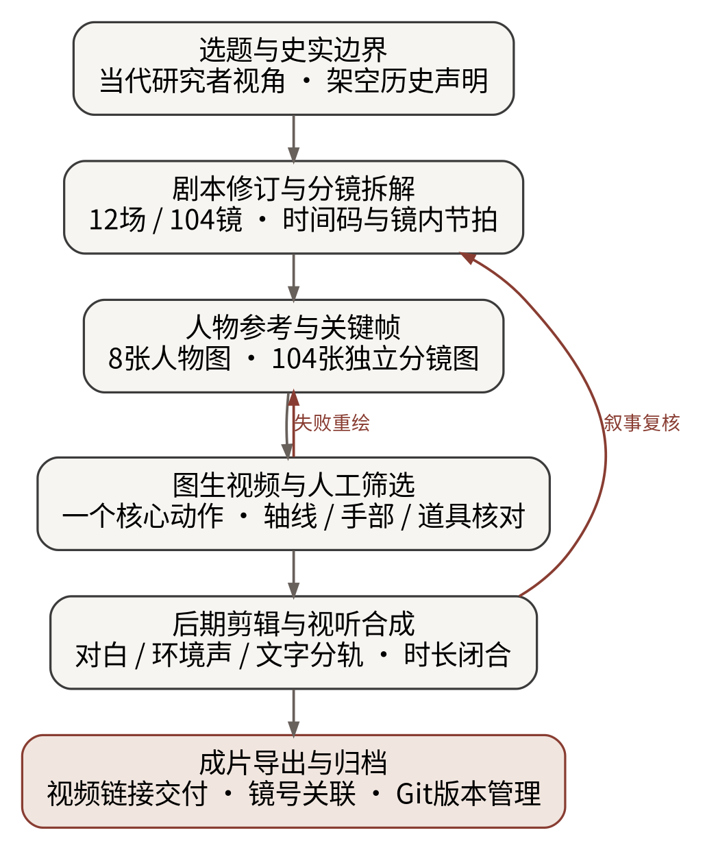
图1 《破晓龙城》AI短剧制作流程

3.2 短剧故事与分集大纲设计

3.2.1 短剧主题
短剧主题为“记住普通人的牺牲，珍惜当下的和平”。题名“破晓”既指向黎明攻城，也指向青年对历史和责任的重新理解；“龙城”作为作品名称，与正文中具有史实意义的太原地名并不矛盾。红布作为可见信物，把战场上的保护、牺牲与现实中的致敬连接起来。

3.2.2 整体故事梗概
现代历史系学生陈峰在雨夜阅读史料，一道白光使他进入架空1945年，成为曾被征发修城的新兵陈小满。凭借身体记忆中的城防线索，他在魏大勇帮助下接触独立团，提出思路，并接受赵刚与侦察记录的核验。此后众人经历仓库夜袭、地下作业、坑道险情和破城突入，王根生在保护战友的行动中牺牲。城头的胜利没有抹去失去同伴的沉重。陈峰回到宿舍，发现右腕的红布与书页中的痕迹，把短暂经历转化为对先辈的铭记。

3.2.3 分集大纲
为适应模板的“分集”表达，以下以12个场次作为12个叙事单元，字幕卡沿用“第01集”等命名；制作主线仍是一部连续的短片，并非12部各约1分钟的独立作品。各单元时长为35—92秒，不能将模板示例中的平均时长直接作为实测数据。
表1 全片12个叙事单元与时间分配
单元 | 设计规模 | 故事梗概、冲突与收束
1-1 雨夜翻页 | 5镜 / 35秒 | 雨夜研究引发穿越；现实与愿望发生冲突。 白光吞没宿舍。
1-2 战壕醒来 | 7镜 / 40秒 | 陌生身体与修城记忆交错，战火中获救。 新兵能说出暗堡位置。
1-3 窑洞献计 | 16镜 / 92秒 | 城防线索接受核验，硬攻思路转为侦察。 炸药不足，转向东关仓库。
1-4 东关夜袭 | 8镜 / 45秒 | 突击与运输协同，警报迫使队伍取舍。 物资与伤亡代价并存。
1-5 灯下定策 | 8镜 / 45秒 | 团部复盘方案，衡量情报和施工风险。 新的接近路线能否成立？
1-6 三日挖壕 | 9镜 / 45秒 | 夜间土工作业，劳动和战友关系交织。 红布铁锹成为情感线索。
1-7 坑道险局 | 7镜 / 40秒 | 坑道险情考验判断，王根生保护众人。 突破口背后付出牺牲。
1-8 破城号角 | 10镜 / 60秒 | 黎明攻城，队伍围绕突破口协同。 破城并非行动终点。
1-9 涵洞突入 | 8镜 / 45秒 | 涵洞突入，狭小空间限制队形与视线。 部队接近守备司令部。
1-10 司令部决战 | 8镜 / 45秒 | 破门、受阻与摘旗，决战逐步收束。 胜利后仍需确认伤亡。
1-11 城头余晖 | 10镜 / 60秒 | 城头余晖中谈勇气，欢呼与哀痛同在。 白光再次引向现实。
1-12 归来与注脚 | 8镜 / 40秒 | 宿舍复现开场，红布和书页留下印痕。 以“致敬先辈”完成主题落点。

3.3 角色人设设计
主角的人物弧光由“想改变结局”转向“愿意记住具体的人”。视觉锚点用于约束生成，不以长篇形容词替代身份辨识。表2概括主要角色；除剧本已注明的年龄外，其他角色不补造精确年龄。[1]
角色参考提示词按“身份与年龄感＋脸型发型＋服装道具＋性格神态＋正侧背视图＋写实统一光线”组织。以下文本为依据既有设定整理的复现用提示，不冒充原始平台输入记录。
表2 主要角色设定与可复用视觉锚点
角色 | 外形、道具与性格提示词
陈峰 / 陈小满 | 22岁学生；战时身份20岁。现代黑框眼镜、短碎发、灰卫衣；战时瘦黑、短寸头、灰布军装。同一身份联系，状态有差异。
李云龙 | 团长，方脸、浓眉、胡茬；灰布军装敞领、挽袖、腰挎驳壳枪；粗粝果断且爱兵。
赵刚 | 政委，清瘦、圆框眼镜、风纪扣整齐；少动作、语速稳，常持兵册，强调核验。
张大彪 | 约30岁，壮实、圆脸、胡须、军帽歪戴、满身尘土；突击行动果断。
魏大勇（和尚） | 警卫员，光头、浓眉大眼、宽肩；武装带、刀枪装备固定，机敏并保护新兵。
王根生 | 老班长，瘦、黑红脸、深眼纹、胡茬；补丁军装；铁锹木柄缠褪色红布，朴实而有牵挂。
山田健二 | 约50岁，虚构守备队长；矮壮、花白鬓角、八字胡、白手套、皮靴、日式军刀。

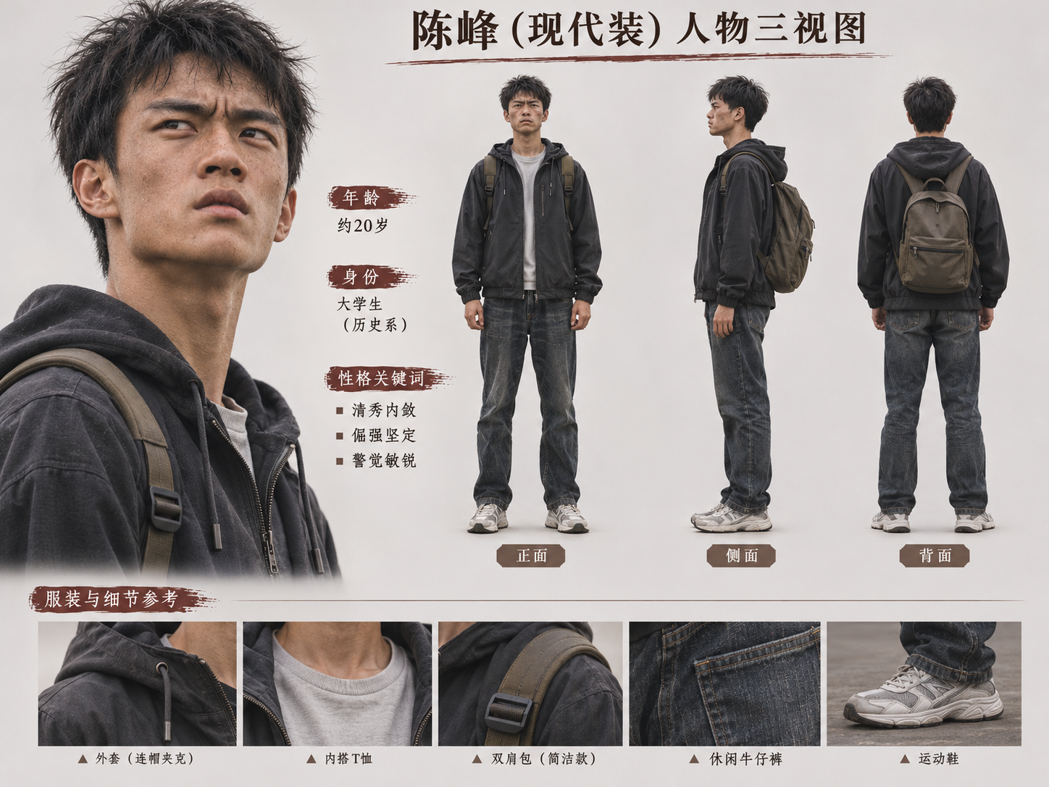
图2 陈峰现代装角色参考图（仓库原图）
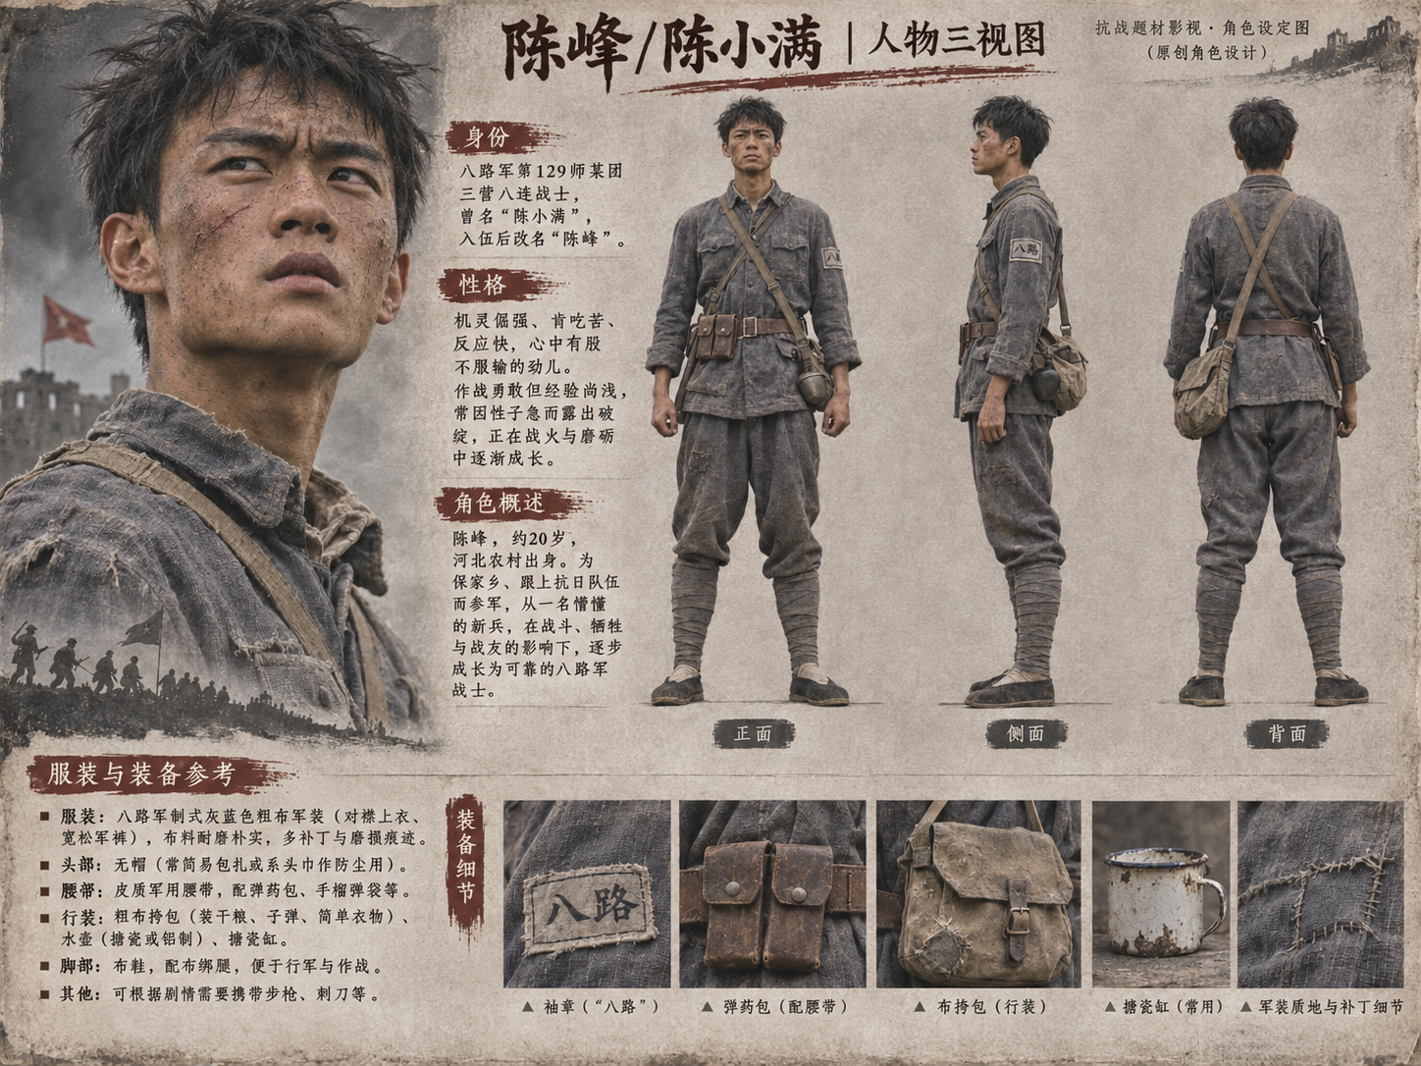
图3 陈峰战时装角色参考图（仓库原图）
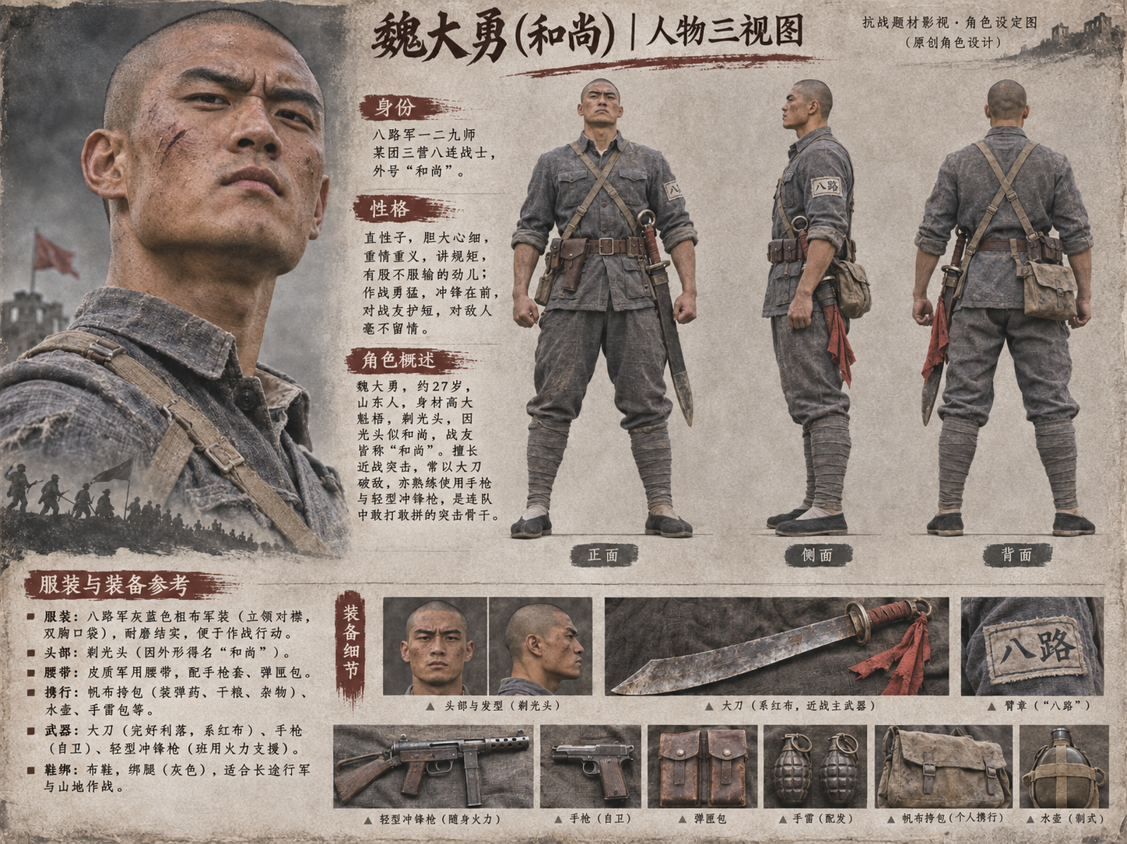
图4 魏大勇（和尚）人物参考图
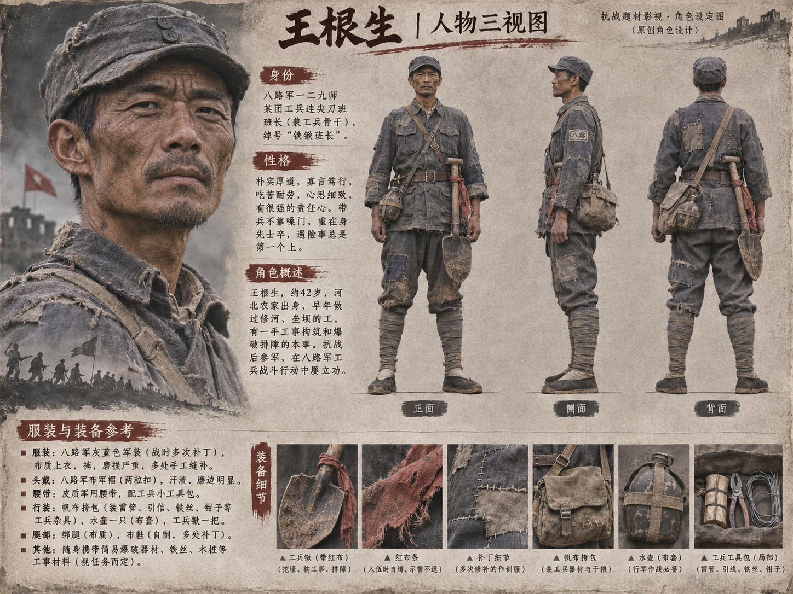
图5 王根生人物参考与红布铁锹道具锚点
参考图以正、侧、背视图和局部细节约束生成。现有若干配角的脸部轮廓与军装表现较为接近，说明仅写角色姓名不足以形成稳定区分；后续应强化眼镜、光头、体态、衣着磨损和专属道具，并结合近景与连续镜头复核，不能仅凭单张设定图判定一致性已经达标。

4 项目实现

4.1 短剧剧本生成与优化
剧本文件保留三种版本：原始稿负责初始事件链，全面修订版梳理行动逻辑，文学润色版强化人物情绪与镜头可执行性。本报告以文学润色版和双稿融合分镜为主要依据，不重新改写剧情。修订的重点是让知识线索经过核验，让仓库、坑道和攻城行动具有资源与空间约束，并把胜利后的情绪落点留给人物。[1-2]
复现用剧本提示词：“围绕历史系学生陈峰与普通战士王根生，整理一部现代—架空1945年双时间线短片。保留12场104镜及原有因果顺序，明确情报核验与行动代价；现代宿舍和战时场景分开描述，红布从铁锹流转至右手腕。对白自然克制，以回到现实后的致敬收束；准确文字交给后期。”该提示词为报告归纳，不是平台历史记录。
第一场片段：深夜的宿舍只亮着一盏台灯。雨沿玻璃滑落，陈峰伏案研究城防资料。电脑与旧书中的准确年份由后期叠加。他在雷声中猛地站起，白光漫过四壁。场景不直接解释穿越原理，而以环境声与过曝转场让观众进入下一时空。
第十一场片段：南门城楼被傍晚的金灰色夕光笼罩，欢呼与担架同行。李云龙问“小满，怕不怕”，陈峰承认“怕”。对话从敢于向前转到不能让弟兄白白送命，镜头落在陈峰右腕的旧红布上；赵刚在不远处静静看着，最后夕光过曝，引向返回现实的转场。胜利与代价在同一场内并置，使对白承担人物关系而非单纯口号。
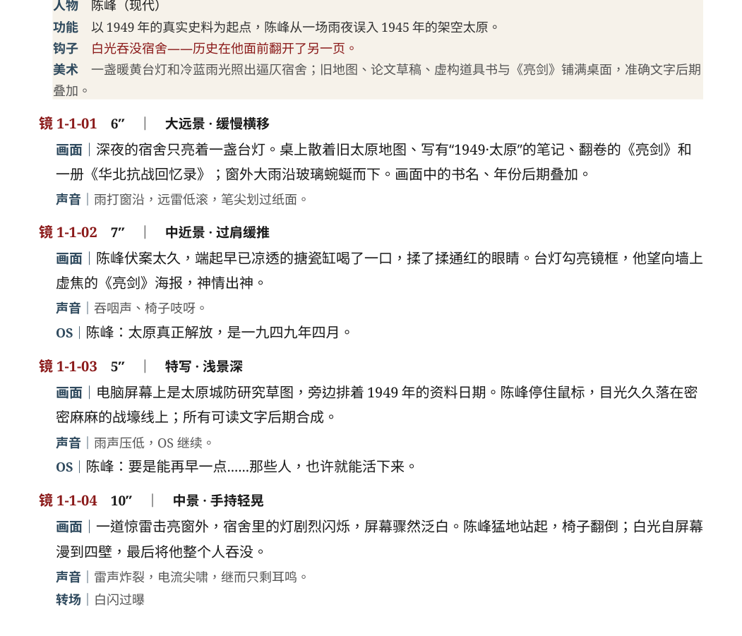
图6 文学润色版剧本截图（源Word转PDF后截取）

4.2 生成分镜脚本表格
分镜拆解以“画面信息是否能在本镜被看懂”为判断标准。每镜先确定一个主要动作，再配置景别和机位，将复杂动作拆成秒内节拍。分镜时长是成片有效段长，平台生成档位则是获取素材的技术选择，两者必须分开；例如6秒有效段可由更长素材裁切而来。
第一场分镜整理提示词：“保留1-1-01至1-1-05、35秒总长和原有声音顺序。按镜号、时长、景别运镜、主要画面、声音及连续性输出表格；锁定宿舍门、窗、台灯、电脑和书的位置；用白闪衔接战壕，准确书名和年份后期合成。”表3为源分镜的报告用摘要，图7展示原始执行卡中的秒内节拍。
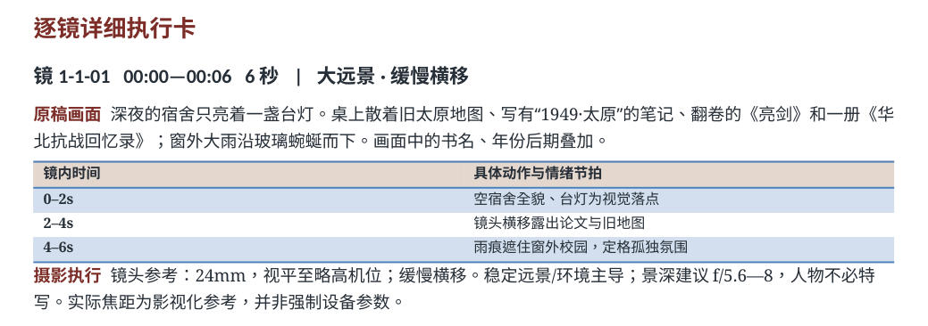
图7 第一场逐镜执行卡及秒内节拍截图
逐镜执行卡对应可复制的TXT文件。图8为第01段逐镜提示词.txt原文截图，保留镜号、时代前缀、动作、声音与连续性检查；它是源文件内容展示，不是视频平台生成记录。
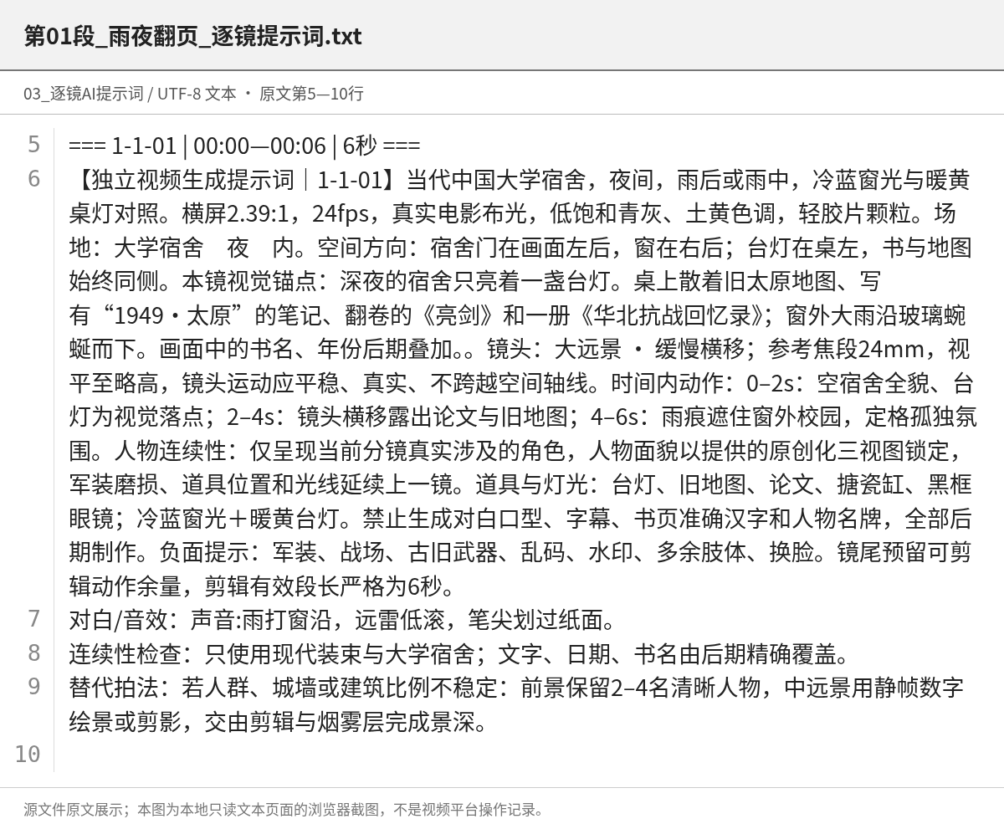
图8 第01段_雨夜翻页_逐镜提示词.txt原文截图（1-1-01）

表3 第一场“雨夜翻页”分镜摘要
镜号 | 时长 | 景别 | 运镜 | 画面摘要 | 声音
1-1-01 | 6秒 | 大远景 | 缓慢横移 | 雨夜宿舍，旧地图与书留白，台灯建立视觉落点。 | 雨打窗沿，远雷低滚，笔尖划过纸面。
1-1-02 | 7秒 | 中近景 | 过肩缓推 | 陈峰喝冷茶、揉眼，望向虚焦海报。 | 吞咽声、椅子吱呀。
1-1-03 | 5秒 | 特写 | 浅景深 | 研究草图特写，鼠标停住，旁白表达愿望。 | 雨声压低，OS 继续。
1-1-04 | 10秒 | 中景 | 手持轻晃 | 雷声、惊起、白光吞没宿舍。 | 雷声炸裂，电流尖啸，继而只剩耳鸣。
1-1-05 | 7秒 | 空镜 | 定格 | 地图纸角翻起，年份交给后期合成。 | 雨声、雷声一齐消失，只剩一记沉沉的心跳。

第十一场分镜整理提示词：“保留1-11-01至1-11-10、60秒总长及原对白。将插旗、城下担架、递水、城头对话、红布反应与白光转场拆开；维持傍晚金灰逆光、残垛和城下道路方向。陈峰右腕红布不可换侧，李云龙与赵刚不得换脸。”表4为分镜摘要，图9为执行卡，图10为逐镜提示词TXT原文。
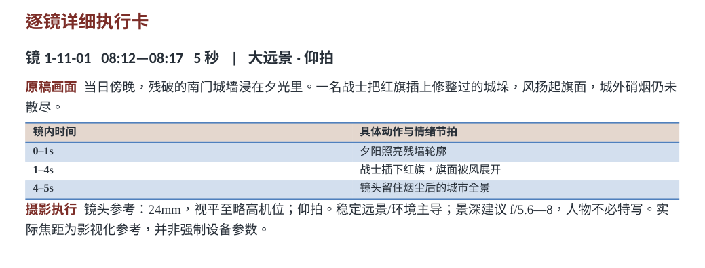
图9 第十一场逐镜执行卡及秒内节拍截图
TXT提示词把同一镜号的画面、动作节拍、音效与失败替代拍法合在一个可复制条目中。此处截取1-11-07，便于与关键帧及图生视频案例对照；原文中的历史地名和角色名按主分支保留。
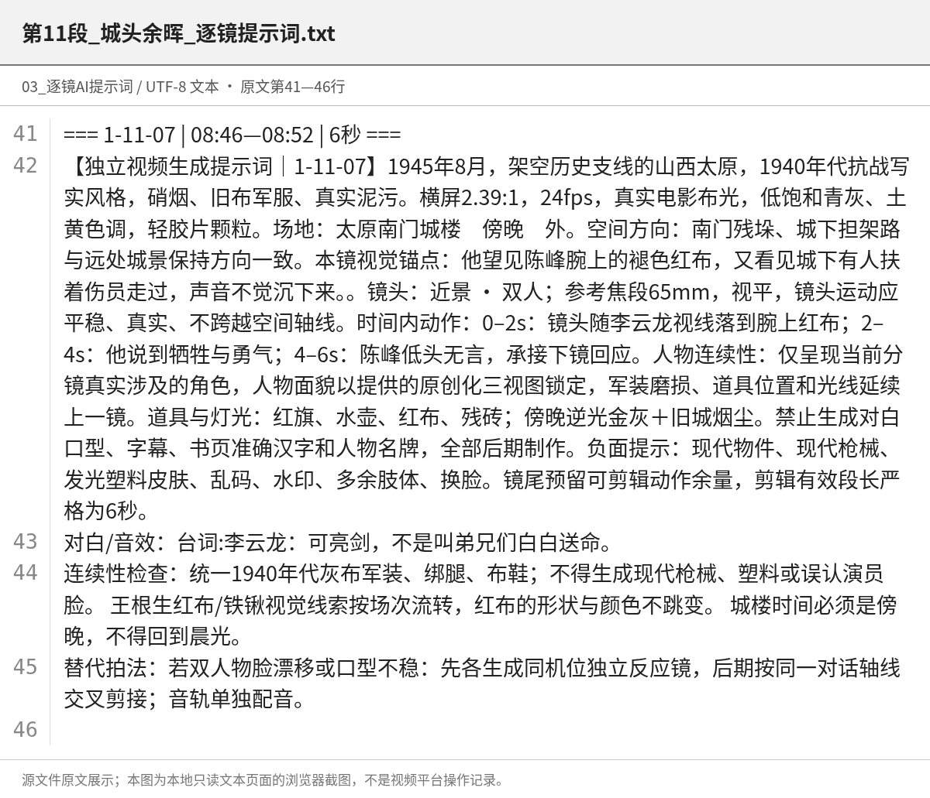
图10 第11段_城头余晖_逐镜提示词.txt原文截图（1-11-07）

表4 第十一场“城头余晖”分镜摘要
镜号 | 时长 | 景别 | 运镜 | 画面摘要 | 声音
1-11-01 | 5秒 | 大远景 | 仰拍 | 夕光下战士插旗，城外烟尘未散。 | 旗帜猎猎，远处的欢呼断断续续。
1-11-02 | 5秒 | 全景 | 俯拍 | 城下欢呼与哭泣并存，担架经过老人身旁。 | 欢呼声、脚步声和压低的哭声交织。
1-11-03 | 5秒 | 中景 | 固定 | 李云龙递水壶，陈峰喝水呛咳，团长拍背。 | 吞咽、咳嗽。
1-11-04 | 5秒 | 双人中景 | 固定 | 两人靠垛口，问答“怕不怕”。 | 对白（后期）
1-11-05 | 5秒 | 近景 | 固定 | 拍后脑勺后望向伤员，笑意收住。 | 对白（后期）
1-11-06 | 9秒 | 中景 | 缓推 | 扶残砖望残城，长台词在背影上延续。 | 弦乐渐入，城下的人声缓缓退远。
1-11-07 | 6秒 | 近景 | 双人 | 视线落向右腕红布，谈勇气与牺牲。 | 对白（后期）
1-11-08 | 7秒 | 近景 | 双人 | 陈峰摩挲红布，笑中含泪回应。 | 对白（后期）
1-11-09 | 4秒 | 中景 | 侧后方 | 赵刚靠垛口静望两人，轻轻一笑。 | 只有风。
1-11-10 | 9秒 | 中景 | 过曝 | 夕光落脸，陈峰抬手遮挡，白光吞没。 | 风声与城下人声骤然抽空，心跳缓缓响起。

4.3 生成角色参考图
本项目保留角色参考图这一节，是因为陈峰存在现代装与战时装两套状态。换装不是生成另一张不相关的脸，而是在保持身份特征的同时，改变服装、眼镜、肤色状态及道具。现代提示词保留“黑框眼镜、灰卫衣、短碎发”；历史线保留“同一身份、灰布军装、绑腿与布鞋、疲惫和尘土”。以图2与图3为对照，可将不应变化的身份特征与必须变化的时代信息分开。
其他人物使用独立参考图锁定外形，重点保护魏大勇的光头与宽肩、赵刚的圆框眼镜、王根生的红布铁锹、山田健二的军服与军刀。对群像镜头，先确保叙事主角可辨识，再处理背景战士，避免把同一角色复制成多人。

4.4 生成分镜关键帧图片
关键帧承担镜头构图和后续运动的初始约束。操作上先读取本镜执行卡，再组合时代前缀、人物锚点、场景方位、道具、光线与负向词；生成后检查动作是否被看见，而非只看电影感。下列四个关键帧均使用仓库原图，提示词为依据源文档压缩的报告展示版。[3-4]
第一场选取建立空间的1-1-01和触发转场的1-1-04，分别检验环境布局与单人动作。
1-1-01关键帧提示词：“当代大学宿舍雨夜，2.39:1写实宽银幕，冷蓝窗光与暖黄台灯。大远景，门在左后、窗在右后，桌上旧地图与无字书页，台灯作为视觉落点。保持桌面布局，不出现军装、硝烟、乱码与水印。”
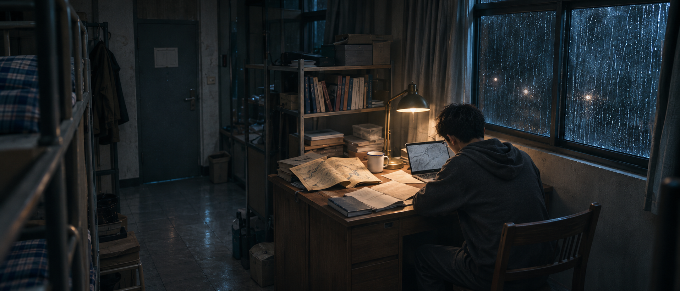
图11 1-1-01：雨夜宿舍建立镜头
1-1-04关键帧提示词：“沿用同一宿舍与现代陈峰参考，雷光照亮窗框，陈峰受惊起身，椅子偏倒，屏幕白光开始扩散。人物仍有明确轮廓，不同时生成奔跑、翻书等额外动作；准确文字留给后期。”
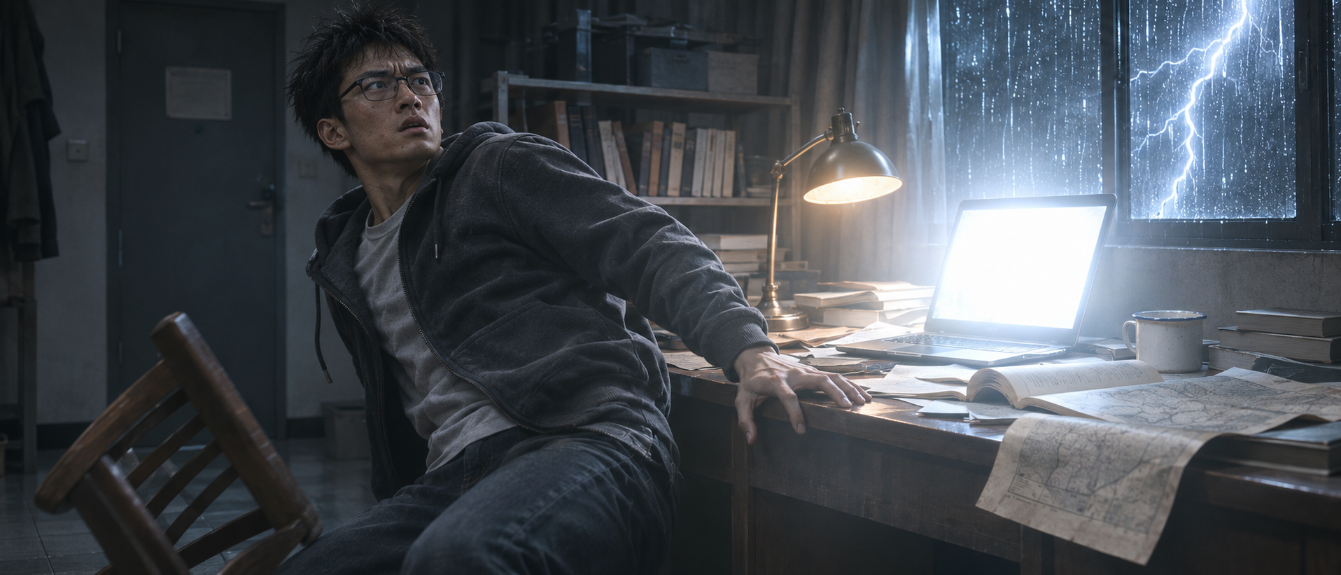
图12 1-1-04：雷光与穿越转场关键帧
第十一场选取1-11-07与1-11-10，分别检验双人对话中的红布连续性和返回现实前的夕光转场。
1-11-07关键帧提示词：“架空1945年，南门城楼傍晚。李云龙与战时陈峰在残垛旁，军装、面孔和前镜站位一致；李云龙的视线落向陈峰右腕的褪色红布，城下有伤员经过。近景双人，金灰色逆光与烟尘，情绪克制；不出现现代衣着，不把红布移到左腕。”
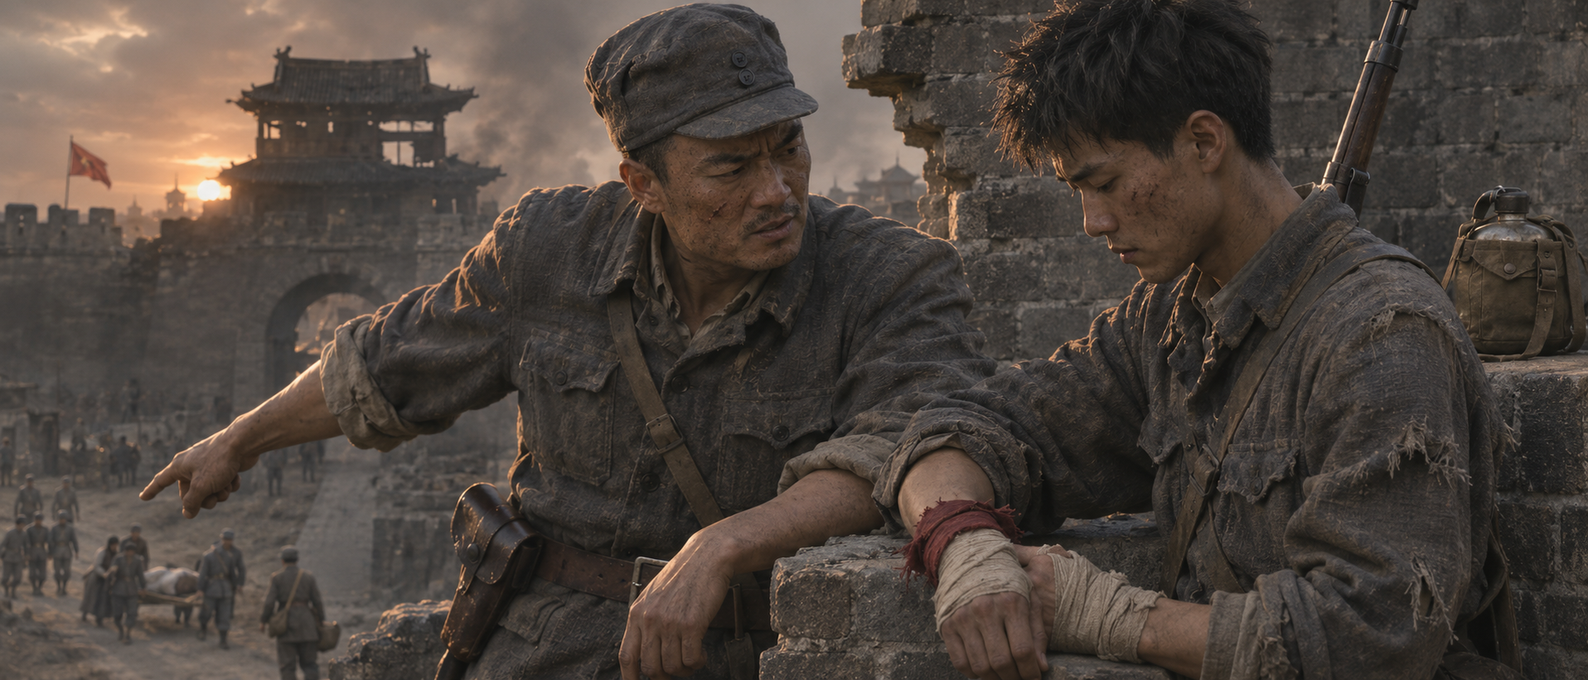
图13 1-11-07：城头双人对话与红布信物
1-11-10关键帧提示词：“沿用南门残垛、傍晚逆光与战时陈峰参考。夕光落在脸上，陈峰下意识抬起系着旧红布的右手遮光；中景，金色逐步过曝，但静态关键帧保留脸、手和红布的可辨识结构。白闪在视频和后期完成，不在首帧就把人物全部抹白。”
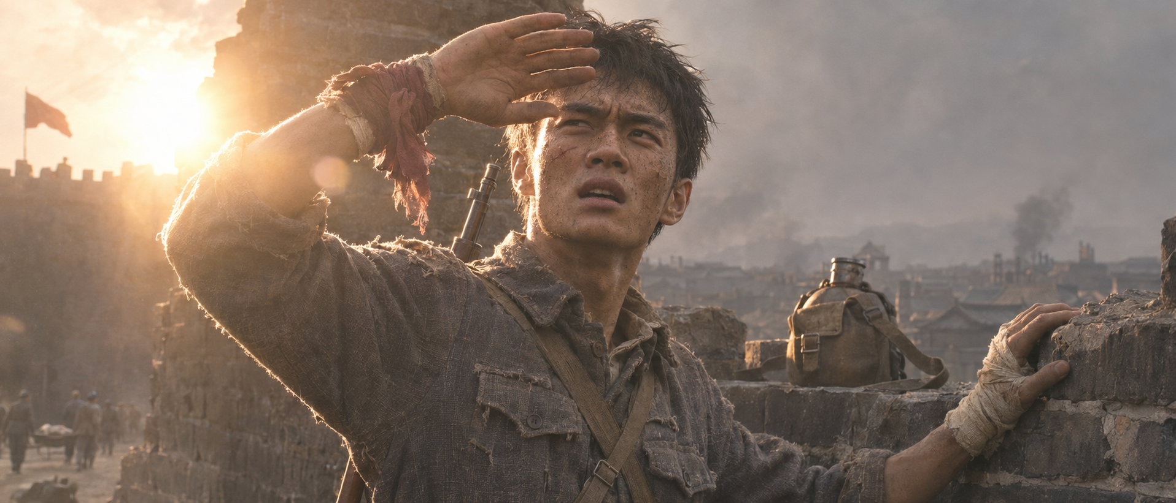
图14 1-11-10：夕光、遮光动作与白闪转场
人工校验检查傍晚是否被误生成黎明、城墙轴线是否反转、两人服装与面孔是否延续、红布是否位于右腕。图14保留可识别的动作起点，过曝只能逐步发生；不能以整张白图替代“抬手—遮挡—白光”的叙事过程。双人镜头若出现脸部漂移，可拆为同轴线反应镜并以画外音衔接。

4.5 生成分镜视频片段
图生视频应先让首帧通过静态检查，再设定镜头运动与动作节拍。相邻镜头可参考尾帧维持服装与光线，闪回、换景及时间跨越则重新建立参考。生成片段需留头留尾，后期取有效段；对白与环境声独立制作，避免把准确口型、多人交互、复杂运镜和可读文字同时交给模型。
以下选第一场1-1-01与第十一场1-11-07说明Seedance 2.0图生视频的可复现迭代方法。仓库的生成表仍保留模板化状态和次数字段，因此不能据此统计实际重试次数。本节不虚构平台日志；初次结果、修改后结果及参数界面由团队在预留位置插入真实截图。
案例一，1-1-01（有效段6秒）。输入已审核的宿舍关键帧，目标为“缓慢横移并露出地图与旧书”。基线提示词保留固定布局，按0—2秒建立环境、2—4秒呈现桌面、4—6秒落在雨窗的节拍组织。检查时关注台灯是否位移、书页是否扭曲、画面是否凭空出现人物或军装。
若基线输出发生结构漂移，第二轮只减少横移幅度，保留雨痕与微光变化，避免在运动中生成更多桌面信息；仍失败时，采用稳定首帧的小幅推拉和独立雨声构成替代镜头。验收标准是空间关系稳定、镜头方向连续、有效段达到6秒，且无需模型生成书名与年份。该链路说明修改理由，具体失败表现以真实截图为准。
真实截图预留位
插入初次结果与优化结果对照；保留平台名、提示词、时长及可辨识的画面
图15 1-1-01图生视频迭代截图（待插入）
案例二，1-11-07（有效段6秒）。向Seedance 2.0提供该镜关键帧与战时人物参考，输入：“两人在城楼残垛旁保持站位；李云龙先看向陈峰右腕红布，再缓慢抬眼，陈峰低头沉默；固定或极小幅推镜，傍晚逆光与尘烟不变，不生成对白口型。”按0—2秒关注红布、2—4秒承接关于牺牲的对白、4—6秒保留无言反应的节拍取有效段。
基线重点检查双人身份、视线、腕部红布和背景伤员。若出现换脸、复杂手部交互或红布漂移，第二轮减少抬头和手臂运动，锁定站位，仅保留眼神与呼吸；把对白放在后期音轨。仍失败时，用同轴线的单人反应或红布特写组合，6秒有效段不变。前后对照应展示实际输入、失败点、修改项和审核结论，而不是只换一句“更真实”。
真实截图预留位
插入Seedance 2.0双人、视线与右腕红布优化前后视频帧；保留真实参数
图16 1-11-07图生视频迭代截图（待插入）

4.6 后期剪辑成片
剪辑首先建立按镜号排序的画面序列，再依据时间码表检查各场起止点。完整设计按592秒剧情、8秒原片尾说明与36秒延伸片尾闭合为636秒。转场、白闪与叠化均计入相应镜头，延伸片尾不再排除在成片总时长之外。白光用于第一场进入战时线和第十一场返回现实的连接，不能随意加在每个场次之间，以免削弱其叙事含义。
声音按对白、环境声、音效和音乐分轨处理。第一场用雨、远雷和键盘声建立现实环境，穿越时抽走雨声并保留心跳；第十一场以风声、城下欢呼与低声哭泣并置，长对白落在背影、红布及反应镜上，夕光转白时抽空人声。长句可跨越手部、地图或听者反应镜，不以加速台词解决时长矛盾。混音时优先保证语言可懂度，音乐在人物情绪处逐步进入，避免从头到尾持续高强度铺满。
准确文字包括书名、论文题名、脚注、年份与片尾说明，应在后期独立叠加。文字需与景深、透视和停留时长匹配；书页画面保留干净底图，避免把生成乱码再当作真实史料。字幕统一字号与安全边距，导出前检查错字、遮挡、末尾裁切和黑场长度。
正能量延伸片尾作为完整成片的一部分，在原600秒版本后加入36秒，合计636秒（10分36秒）。原8秒片尾说明保留，用于交代架空设定并致敬先辈；随后E01—E06以抗战、胜利、守护、青春、和平与铭记形成主题延展。104个剧情镜号不变，另增加6个延伸片尾镜号，因此应表述为“104镜剧情＋6镜延伸片尾＋原字幕说明”，而非把延伸镜误编进104镜。[5]
真实截图预留位
插入实际剪辑软件截图；显示镜号素材、画面轨、对白/环境声/音乐与字幕轨
图17 后期剪辑时间线与分轨界面（待插入）
真实截图预留位
插入真实分辨率、帧率、编码及片长信息；以导出文件的实际数据为准
图18 成片导出参数与视频信息（待插入）
成品视频链接（来自仓库“成品/成品.md”）[6]：
https://mega.nz/folder/0ygUwKqB#haymSgIw2WrSx8Ba8f3yeQ

4.7 正能量延伸片尾的设计与实现
延伸片尾的目的不是续写战斗，而是把陈峰的个体经历转化为对和平与责任的现实理解。六镜以“坚守—欢庆—致敬—传承—安宁—铭记”形成情绪递进。原图沿用青灰阴影、暖金光线和“左侧文案、右侧主体”的总体结构，以低强度动画保持电影感。退伍老兵身穿军装并佩戴勋章，是象征性的当代守护者，不是王根生生还；胜利老城是抗战胜利主题创作，不作为历史照片或具体战役复原。[5]
延伸段从全片10:00开始，至10:36结束，共36秒、按24 fps设计为864帧。六镜均6秒；第一镜0.5秒淡入与最后一镜1秒淡黑都计入本镜，镜间采用硬切，不另加转场时长。原片尾说明在09:52—10:00保留，故新的全片时间码终点为10:36。
表5 正能量延伸片尾的镜号、内容与全片时间码
镜号与主题 | 全片时间码 | 画面信息与基础动画控制
E01 山河不屈 | 10:00—10:06 | 抗战战士与日军分处阵地，薄烟与呼吸微动；持枪手稳定，必要时取消射击动画。
E02 胜利的曙光 | 10:06—10:12 | 军民欢庆，纸屑和树叶轻动；报纸“抗战胜利”四角与文字静止。
E03 致敬守护者 | 10:12—10:18 | 军装勋章老兵受搀扶，保持接触关系；勋章数量、位置和红布铁锹不变。
E04 不负青春 | 10:18—10:24 | 青年在图书馆阅读与记录；书、笔记及红布不移位，动作克制。
E05 珍爱和平 | 10:24—10:30 | 老城街道家庭背影，轻风、树叶和自然光变化；牵手关系不变。
E06 铭记先辈 | 10:30—10:36 | 旧书、红布与钢笔静物，微弱光尘；末1秒淡黑，音乐在段内收束。

Seedance 2.0逐镜以各自原图作为首帧，不在六个场景之间自动变形过渡。提示词采用“保留人物与布局＋一个微动作＋固定或小幅推镜＋不变项”的结构，避免绕拍、转身和新增角色。文案、勋章、报纸大字、红布铁锹等敏感细节用静态遮罩或独立图层保护；模型若使中文跳字，保留无字或静态底图，在剪辑软件中叠加原文。音效与音乐独立制作，不要求视频模型同时完成准确文字、复杂肢体和完整声画。
E03提示词示例：“以军装佩勋章老兵的现有图片为首帧，生成6秒写实连续镜头。保持老兵与陪伴者的搀扶位置、面孔、制服、勋章数量及左侧标题不变，只作轻微呼吸、衣角和树叶微动，固定摄影机；不走位、不转身、不新增勋章或人物。”验收时检查人物接触、勋章与字形稳定；失败时取消人物动作，仅保留环境微动与后期轻推。
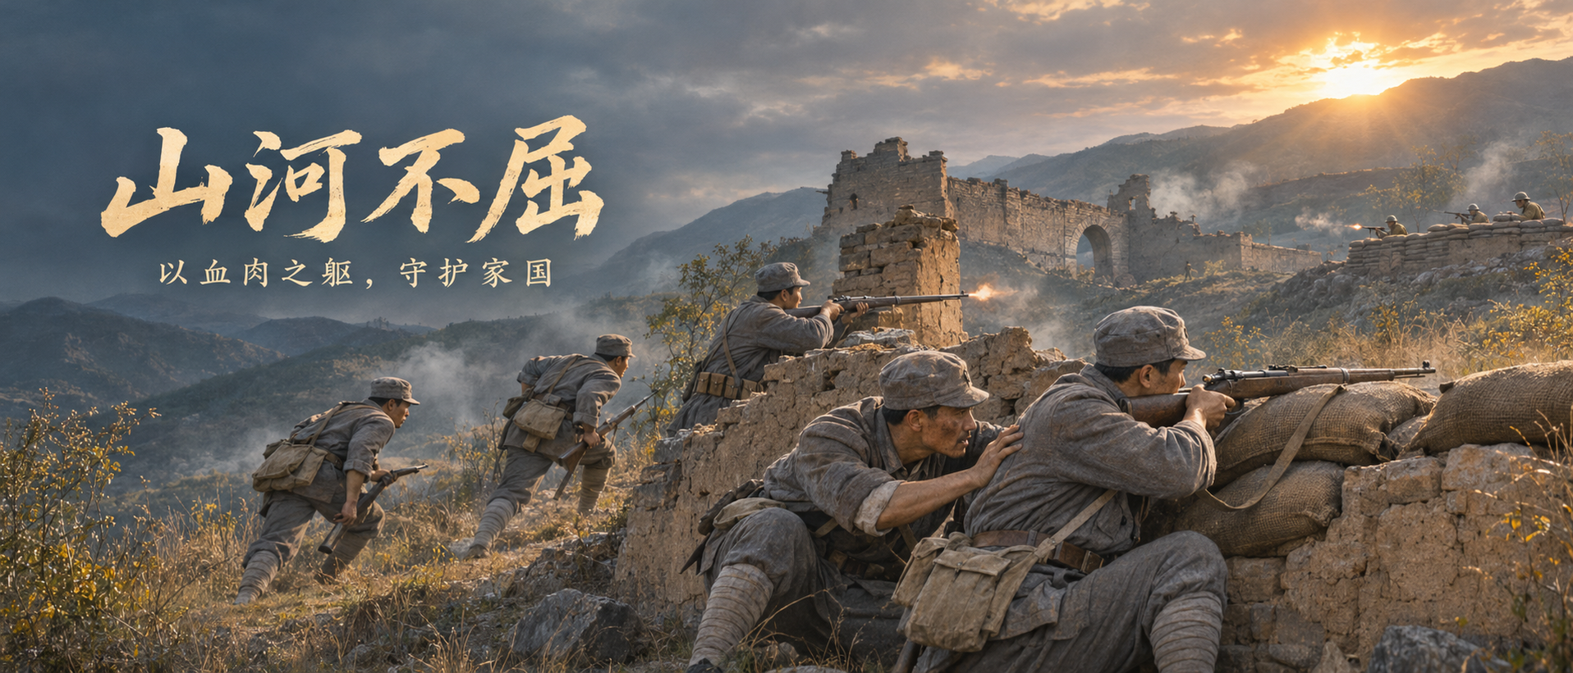
图19 E01 山河不屈：抗战主题片尾原图
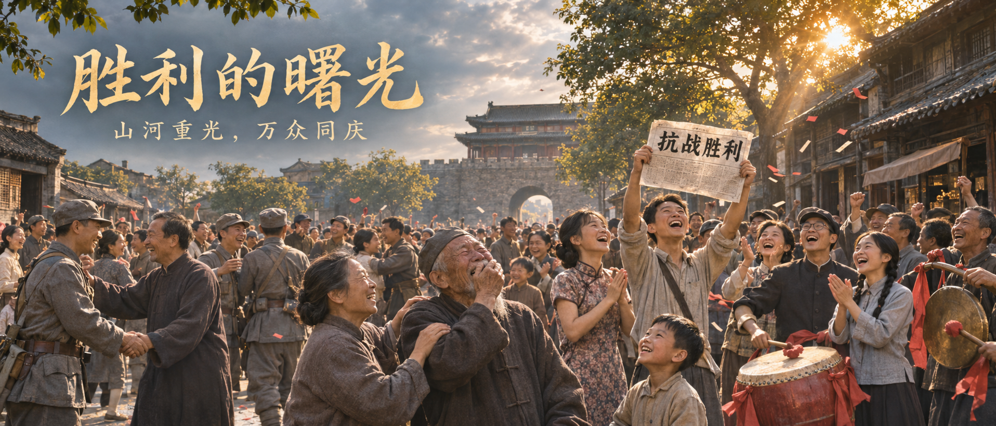
图20 E02 胜利的曙光：军民欢庆主题原图
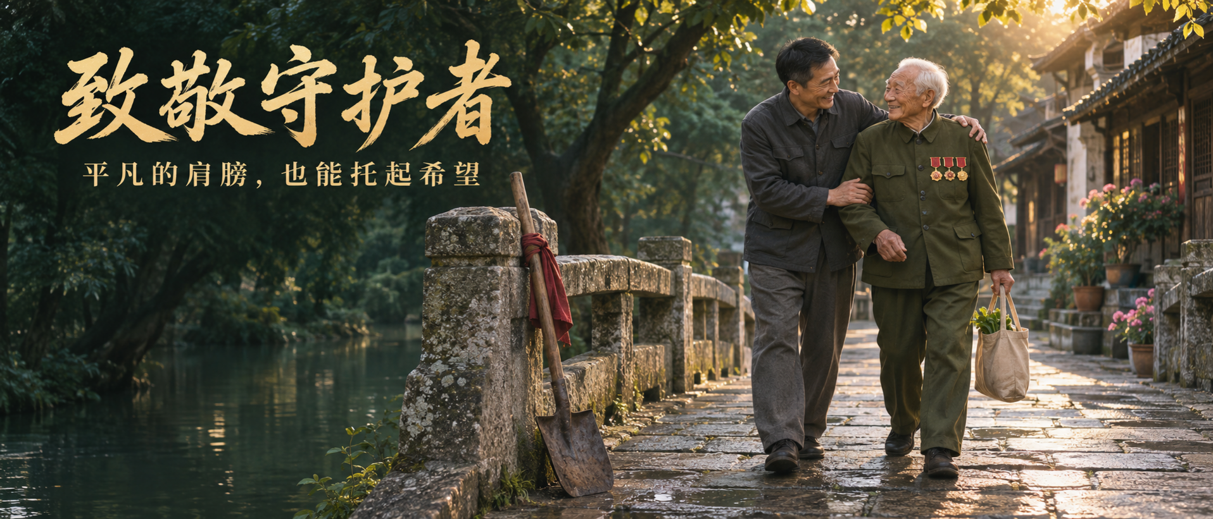
图21 E03 致敬守护者：军装勋章退伍老兵
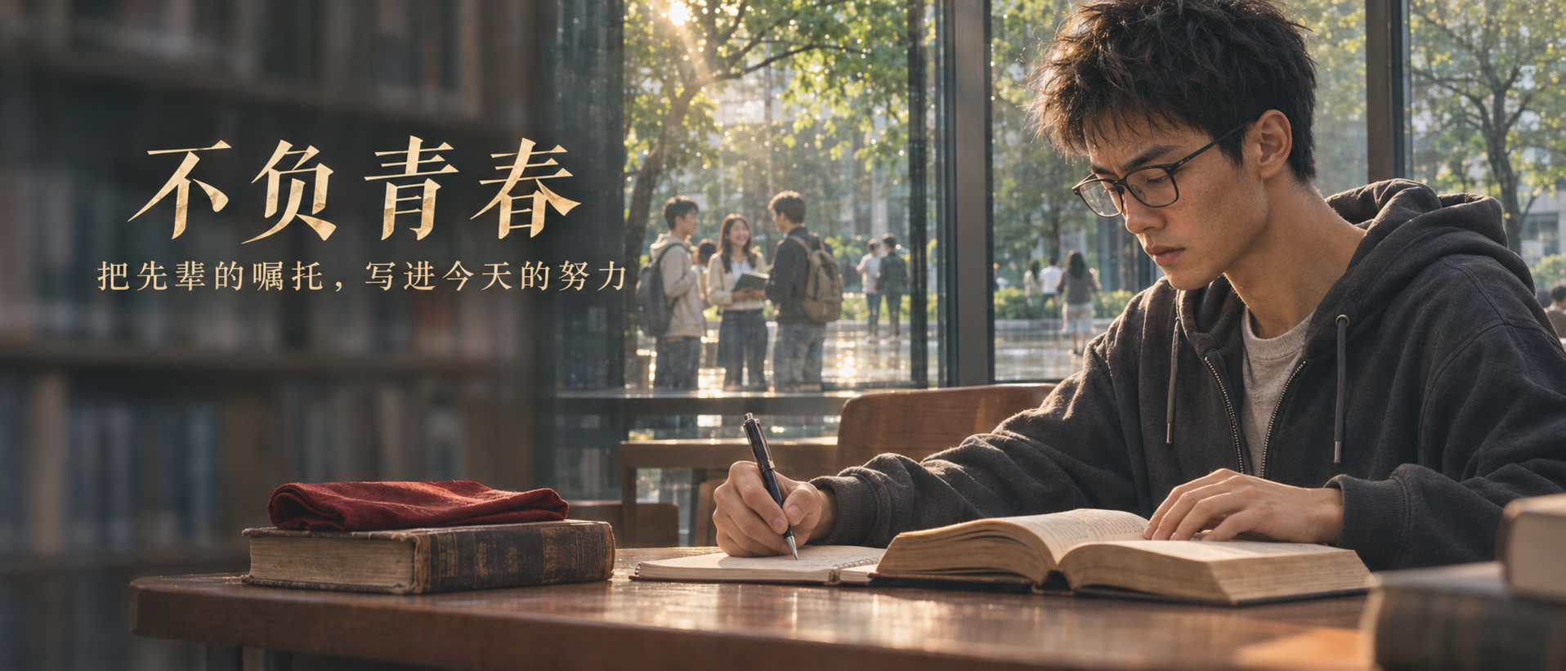
图22 E04 不负青春：阅读与责任传承
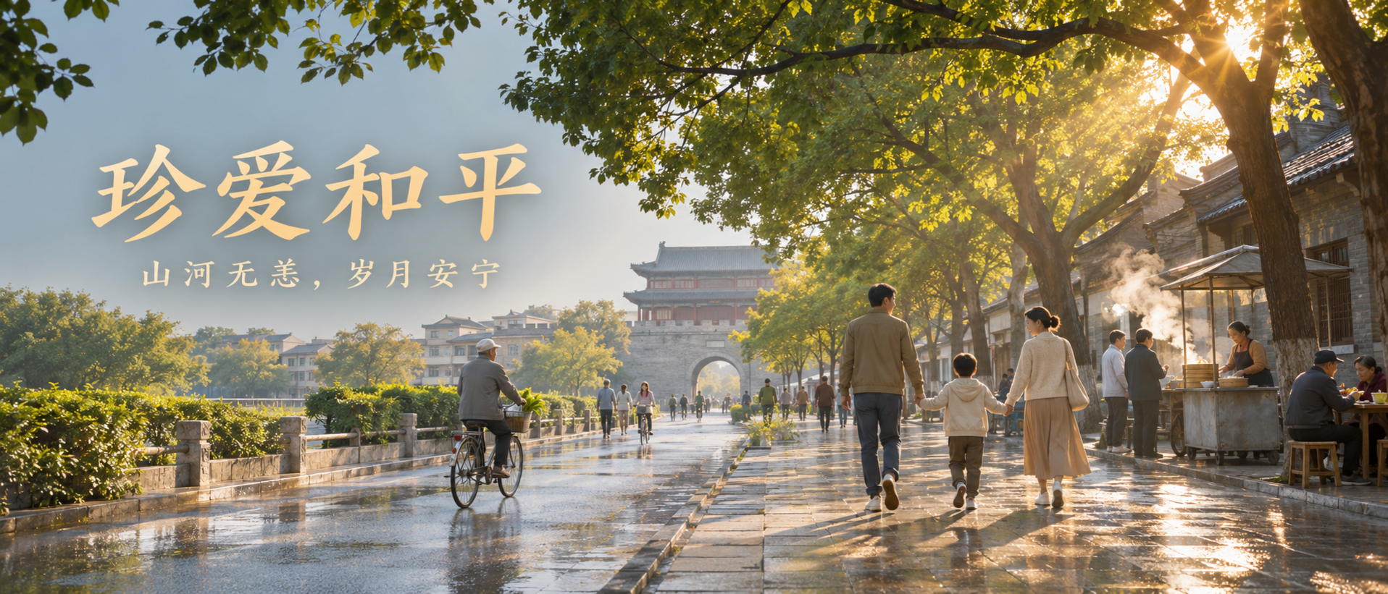
图23 E05 珍爱和平：平凡生活与安宁
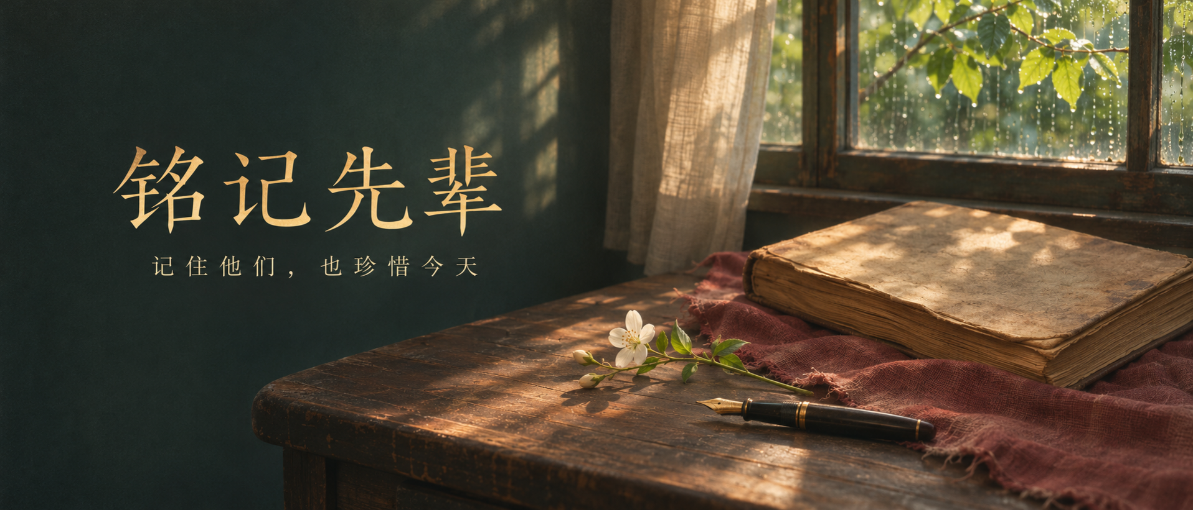
图24 E06 铭记先辈：旧书与红布的收束

5 项目测试
测试分为仓库静态核验和成片回放核验。静态核验检查镜号、文件数量、图像尺寸与设计时长，能够由现有材料复现；回放核验检查动作、闪烁、音画同步和观看体验，需要真实视频与剪辑截图。两类结论不能相互替代。
静态核对确认12场104镜、592秒剧情；104张分镜PNG均为1916×821，镜号与生成表对应。8张角色参考覆盖7名主要角色及陈峰两套造型；延伸片尾E01—E06独立编号并计入全片总长，636秒包括全部内容。表6列出检查结论与验收依据。
表6 质量检查项目与证据边界
检查项目 | 当前结论 | 验证依据与处理方法
素材完整性 | 通过静态核对 | 12场104镜与104张关键帧对应；另有6张延伸片尾图和E01—E06执行卡。
时间码闭合 | 通过设计核对 | 592秒剧情＋8秒原片尾说明＋36秒延伸片尾＝636秒，终点10:36。
图像规格 | 通过静态核对 | 104张分镜PNG均为1916×821，未混用不同画幅。
人物与道具连续性 | 重点人工复核 | 检查主角身份、和尚别名、红布右腕、铁锹与武器；配角外形同质化需继续改善。
运镜与时序稳定 | 待回放记录 | 逐镜观察手指、衣纹、背景和道具在运动中的稳定性，补真实视频对照。
音频与字幕 | 待成片复核 | 对白可懂、音效不遮盖人声；核对片尾文字、错字与字幕停留。
内容边界 | 已写入剧本文本 | 区分1945年架空叙事与1949年真实史实；传播前核对音乐、角色等授权。
导出与观看体验 | 待实测补充 | 记录实际编码、分辨率、帧率、片长，保留播放器信息与观看反馈。

6 总结与展望
本课程设计围绕《破晓龙城》建立了从文学叙事到逐镜制作的关联体系。项目以明确的镜号和时间码连接Word、TXT、XLSX与PNG，使104个镜头不再是分散的生成任务；通过人物锚点、时代前缀、道具位置和声音分轨，把人的判断转化为可核对的制作约束。首尾宿舍场景与红布信物让战争题材的表达从宏观胜利回到具体的人，体现了技术手段为主题服务的设计思路。
本项目的不足主要在三个方面：其一，多人物场景仍可能出现身份混淆，部分参考图的脸部和军装相近；其二，静态关键帧正确不代表运动过程正确，手部、旗帜和人与道具交互仍需逐帧审核；其三，仓库对实际平台版本、生成过程和剪辑操作的记录尚不充分，报告预留截图需要团队用真实证据补齐。成片质量应同时依靠素材档案和实际观看验证。
后续可建立角色与场景的独立参考库，先固定身份、道具和轴线，再设计受控运动；把每次修改的目标、参数、输出与验收结果关联至镜号，避免仅保留最终图片而丢失迭代理由。对群像、手部和复杂物理交互，优先采用更简单的动作与剪辑组合，而非无限增加提示词。
通过本次课程实践，可以认识到人机协同并不是把每个环节交给模型后简单拼接，而是在每一步保留清晰的目标和判断依据。AI提供素材探索与生产能力，创作者负责情节因果、人物情感、事实边界和最终表达。让观众记住王根生这样的普通人，并将记忆转化为对当下生活的珍惜，是本片比单一技术展示更重要的完成标准。

参考文献
[1] 《破晓龙城》项目组. 03_文学润色版_破晓龙城_10分钟导演分镜脚本[Z/OL]. mc-xj/duanju：05_剧本, [2026-11-14]. https://github.com/mc-xj/duanju.
[2] 《破晓龙城》项目组. 破晓龙城_12场104镜_超详细分镜总册_双稿融合修订版及逐场执行卡[Z/OL]. mc-xj/duanju：01_分镜总册、02_逐场独立分镜, [2026-11-14]. https://github.com/mc-xj/duanju.
[3] 《破晓龙城》项目组. 破晓龙城_AI视频生成表与制作时间码清单[DB/OL]. mc-xj/duanju：06_辅助资料, [2026-11-14]. https://github.com/mc-xj/duanju.
[4] 《破晓龙城》项目组. 第01段_雨夜翻页_逐镜提示词及第11段_城头余晖_逐镜提示词[Z/OL]. mc-xj/duanju：03_逐镜AI提示词, [2026-11-14]. https://github.com/mc-xj/duanju.
[5] 《破晓龙城》项目组. 正能量片尾延展图片说明与6镜36秒基础动画分镜脚本[Z/OL]. mc-xj/duanju：字幕卡/片尾/正能量片尾, [2026-11-14]. https://github.com/mc-xj/duanju.
[6] 《破晓龙城》项目组. 成品链接[EB/OL]. mc-xj/duanju：成品/成品.md, [2026-11-14]. https://github.com/mc-xj/duanju.
[7] VASWANI A, SHAZEER N, PARMAR N, et al. Attention is all you need[C]//Advances in Neural Information Processing Systems. 2017, 30: 5998-6008. https://arxiv.org/abs/1706.03762.
[8] HO J, JAIN A, ABBEEL P. Denoising diffusion probabilistic models[C]//Advances in Neural Information Processing Systems. 2020, 33: 6840-6851. https://arxiv.org/abs/2006.11239.
[9] ROMBACH R, BLATTMANN A, LORENZ D, et al. High-resolution image synthesis with latent diffusion models[C]//Proceedings of the IEEE/CVF Conference on Computer Vision and Pattern Recognition. 2022: 10684-10695. https://arxiv.org/abs/2112.10752.

《AI媒体内容创作与实践》课程设计成绩评定表

专业 |  | 数字媒体技术 |  |  |  | 班级 |  | 数字（专升本）2604
学生① |  | 学号 |  | 2026104425 |  | 姓名 |  | 武琮浩
学生② |  | 学号 |  | 2026104402 |  | 姓名 |  | 王珽沣
学生③ |  | 学号 |  | 2026104407 |  | 姓名 |  | 杨义
学生④ |  | 学号 |  |  |  | 姓名
课程设计题目 |  |  | 《破晓龙城》AI系列短剧的设计与实现
评分  标准 | 优秀  (100～90) |  | 良好  (89～ 80) |  | 中等  (79～70) |  | 及格  (69～60) |  |  |  | 不及格  (<60)
作品  质量 | 熟练运用AIGC完成短剧；主题鲜明、叙事流畅，画面风格、角色稳定，音视频协调，创意突出。 |  | 能使用AIGC完成短剧，主线完整；视听效果较好，存在少量 AI 瑕疵，满足时长要求。 |  | 掌握基础AIGC创作流程，剧情通顺；存在人物漂移、画面失真等小问题，创意一般。 |  | 借助AIGC产出短剧，勉强达标；剧情、画面瑕疵较多，优化不足。 |  |  |  | AIGC运用差，成片残缺、时长不足，画面崩坏严重，无法正常观看。
设计  报告 | 设计方案好，报告内容详实，逻辑严谨、语言准确，格式规范。 |  | 设计方案合理，报告内容完整，报告规范，但存在少量格式或表述问题。 |  | 设计方案基本可行，实现过程描述简单，报告基本规范，但有一定不足。 |  | 设计方案有明显缺陷，实现过程描述不完整，报告规范性明显不足。 |  |  |  | 设计方案严重不合理或缺失，实现过程无法反映实际工作，报告极不规范。
个人贡献度 | 任务量饱满，技术难度高，完成度好，创新能力突出。 |  | 任务量较饱满，完成度较好，有一定创新。 |  | 任务量适中，能基本完成，创新性一般。 |  | 任务量偏少，完成度勉强达标。 |  |  |  | 任务量极少，完成度差。
总分=作品质量*50%+设计报告*30%+个人贡献度*20%
考核  项目 | 考核内容 |  |  |  |  |  | 权重 |  | 得分
作品  质量 | 考核 AIGC 工具运用能力，短剧主题叙事、画面一致性、音视频效果、时长与创意。 |  |  |  |  |  | 50%
设计  报告 | 考核设计方案、实现过程、测试方法与结果分析、总结反思的完整性与深度，以及报告撰写是否规范。 |  |  |  |  |  | 30%
个人贡献度 | 考核小组成员在项目中的任务量、承担任务的技术难度与完成质量、创新能力，以及协作能力。 |  |  |  |  |  | 20% |  | 学生①得分 | 学生②得分 |  | 学生③得分 | 学生④得分
总分
指导教师评语 |  |  | 指导教师： 年 月 日

格式及字数要求：
1. 一级标题，小三号黑体，不加粗，左对齐，首行无缩进；
2. 二级标题，四号黑体，不加粗，左对齐，首行无缩进；
3. 三级标题，小四号黑体，加粗，左对齐，首行无缩进；
4. 正文，小四号宋体，不加粗，两端对齐，首行缩进2字符；
5. 英文字符、数字字体统一使用Times New Roman，全文行间距为1.5倍行距；
6. 页边距：上下页边距2.54cm，左右页边距3.18cm；
7. 从正文开始标注阿拉伯数字页码，页面底端居中显示，五号Times New Roman字体；
8. 报告整体正反面打印，左侧装订；
9. 报告中可附必要的图表，要保证图表清晰，插入到合适的位置，图和表要加编号和标题，图的标题位于图的下方，表的标题位于表的上方，图连续编号，表连续编号，图和表分开编号；
10. 参考文献格式。
参考文献的著录应符合国家标准，参考文献的序号左顶格，并用数字加方括号表示，与正文中的引文标示一致，如[1]，[2]……。每一条参考文献著录均以“.”结束。
具体各类参考文献的编排格式如下：
①文献是期刊时，书写格式为：
[序号]作者. 文章题目[J]. 期刊名, 出版年份，卷号(期数):起止页码
②文献是图书时，书写格式为：
[序号]作者. 书名[M]. 版次. 出版地：出版单位，出版年份：起止页码
③文献是学位论文时，书写格式为：
[序号]作者. 论文题目[D].保存地：保存单位，年份.
④文献是来自报告时，书写格式为：
[序号]报告者. 报告题目[R].报告地：报告会主办单位，报告年份.
⑤文献来自报纸文章时，书写格式为：
[序号]作者. 文章题目[N].报纸名，出版日期（版次）.
⑥文献来自电子文献时，书写格式为：
[序号]作者文献题目[电子文献及载体类型标识].电子文献的可获取地址，发表或更新日期/引用日期（可以只选择一项）

（本页不打印）

